государственное бюджетное общеобразовательное учреждение Самарской области

средняя общеобразовательная школа №1 «Образовательный центр»

имени 21 армии Вооруженных сил СССР п.г.т. Стройкерамика

муниципального района Волжский Самарской области

(ГБОУ СОШ №1 «ОЦ» п.г.т. Стройкерамика)

структурное подразделение «Детский сад «Солнышко»

«СОВРЕМЕННЫЕ ДЕТИ ДОШКОЛЬНОГО ВОЗРАСТА: ЧТО НЕОБХОДИМО ЗНАТЬ О НИХ?»

# (консультация для родителей)

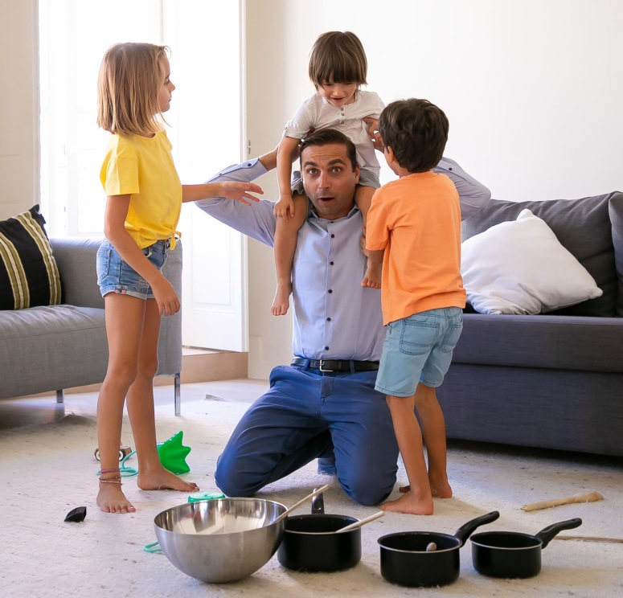

Педагог-психолог:

Полева Г.П.

п.г.т. Стройкерамика 2025-2026 учебный год

# Консультация

**«Современные дети дошкольного возраста: что необходимо знать о них?»**

Открывая сегодня различные статьи о детях, мы читаем, что современные ребята — это уникальное поколение, выросшее в условиях стремительного технологического прогресса. Они адаптированы к цифровой среде и обладают уникальными качествами, которые отличают их от предыдущих поколений. Но так ли это, когда вопрос касается дошкольников? Какие они? Чего они хотят? Что для них важно?

Современные дети, какие они?

Современные дети не трудные и не легкие, они — другие. А почему они другие? Цифровая среда стала неотъемлемой частью нашей повседневной жизни, в которую оказались втянуты и дети. Современные родители много личного времени отдают работе, а не семье. И как сложно порой найти этот ускользающий баланс между карьерой и детьми! Это приводит к тому, что внимание к эмоциональным и психологическим потребностям детей часто оказывается на втором плане.

Самой важной и первой эмоциональной потребностью ребенка является безусловное (безоценочное) принятие и любовь родителей. Мы любим своего малыша не за что-то, а просто так, потому что он наш, родной. Наличие такой любви формирует у ребенка чувство базового доверия к миру, и тогда не так страшно ошибаться и делать что-то неправильно — взрослые поймут и помогут. Еще это потребность в уважении, защищенности, уникальности.

К сожалению, наблюдения педагогов показывают, что современный ребенок, ловко скользящий пальцем по экрану смартфона, с трудом может застегнуть пуговицы, молнии, крючки, зашнуровать ботинки, завязать кукле бант, то есть у него не развита мелкая моторика рук, а значит, и речь. Мелкие движения пальчиков способствуют активизации речевых зон мозга.

По данным Министерства здравоохранения РФ, те или иные проблемы с речью имеют до 30% детей раннего возраста и 20–25% детей дошкольного возраста; для исправления этих проблем необходимы занятия с логопедом.

Еще одной чертой современных детей дошкольного возраста является их несамостоятельность. Им сложно бывает организовать себя, найти интересное занятие, накрыть на стол, убрать в комнате, застелить постель, даже одеться. Нередко в приемной детского сада можно наблюдать трогательную картину: мама или папа, словно младенца, переодевают, обувают и даже несут на руках в группу своего пяти-шестилетнего «малыша», хотя в течение дня ребенок вполне справляется со всем сам.

Современные дошкольники любопытны и готовы исследовать мир как в виртуальном, так и в реальном пространстве. А еще они не боятся задавать вопросы: «Зачем?», «Для чего мне это нужно?» Поэтому порой так сложно бывает убедить ребенка сделать что-то конкретное: нарисовать определенный рисунок, совершить необходимое действие (посетить врача, заняться чем-либо, вовремя лечь спать и т. д.). И если родитель не может ответить на эти вопросы, ребенок просто отказывается это делать. Нам, взрослым, трудно принять, что необходимо мотивировать детей, показывать пользу всех мероприятий, ведь мы воспитывались иначе. Отличительной чертой нашего времени является и сверхвысокая загруженность современных детей. Как писала Агния Барто про девочку Лиду:

Драмкружок, кружок по фото,

Хоркружок — мне петь охота,

За кружок по рисованью

Тоже все голосовали.

Всё по расписанию, продохнуть некогда! А если вдруг организовалось свободное время, то дети не могут сами себя занять, ведь уже привыкли, что все решено за них.

Современный дошкольник не всегда имеет возможность для развития своего воображения, фантазии. Это происходит по причине большого количества готовых, пусть и красивых, «магазинных» игрушек. Что сочинять, если уже все за тебя придумали! И вот он сидит дома, окруженный красивыми игрушками, один, мама и папа заняты своими взрослыми делами. С чем играть, с кем играть? Одному скучно и поговорить не с кем! «Посмотрю-ка я лучше мультики или поиграю на планшете, хоть пообщаются со мной герои». Так мы с вами и формируем у современного дошкольника зависимость от гаджетов.

А в целом современные дошкольники — обычные дети, которым нужны тепло маминых объятий и надежная поддержка папиных рук, а еще много-много общения.

Дети запоминают не только игрушки, но и моменты совместного времени: чтение книг, прогулки, творческие занятия или простые разговоры. Эти воспоминания формируют их личность, создают уверенность в себе и ощущение безопасности. Вместо того чтобы накапливать вещи, дети стремятся к накоплению впечатлений и эмоций.

***Рекомендации родителям***

Хотите, чтобы ребенок с теплотой вспоминал свое детство, время, проведенное с родителями, был открыт и успешен? Тогда предлагаем начать прямо сейчас.

1. Постарайтесь понять, что ваш ребенок — это не тяжкое бремя, а маленький человечек, которого вы любите и цените.
2. Выделяйте ежедневно время для общения с ребенком. Это и обсуждение событий дня, и планы на завтра. В разговоре задавайте открытые вопросы (это когда ответить надо развернуто, а не одним словом — «да» или «нет»): «Расскажи, чем ты вечером занимался в детском саду?» вместо «Ты играл с Петей?», «Про что была книга, которую вам читали?», «Что интересного видели сегодня на прогулке?», «С кем из детей тебе было интересно играть и почему?» и др.
3. Позволяя смотреть мультфильм в одиночестве, обязательно обсудите его после: «Кто главный герой? Какой у него характер? Какие поступки он совершает? Как ты к ним относишься?»
4. Привлекайте ребенка к приготовлению ужина, уборке со стола. Да, это лишние хлопоты для вас, но зато как приятно и значимо это для ребенка. Это повышает самооценку, воспитывает ответственность, формирует навыки самообслуживания, социальные навыки, укрепляет семейные связи. Формирует привычки и понимание ценности труда, развивает креативное мышление.
5. В выходные дни вспомните свои любимые игры (шашки, морской бой, резиночки, лото и др.) и покажите, научите, «заразите» ими своих детей. А на неделе можно просто поиграть в логические, словесные игры даже по дороге домой или на кухне. Это очень просто и интересно. А как полезно! «Разложи по цвету, размеру, назначению», «Назови предмет на определенный звук», «Найди и назови лиственные деревья», «Сосчитай машины на парковке», «Придумай загадку» и др.
6. При выборе игрушки продумывайте, какие игровые действия можно с ней совершить. Чем более они разнообразны, тем интереснее с ней играть. Например, купили деревянный конструктор — можно изучать цвет, форму, размер, ориентировку в пространстве, строить дороги и здания, обыгрывать их, возить в машине, использовать как предметы-заместители. Всегда можно строить что-то новое. Покупая куклу, не спешите брать с ней комплектом одежду, домик, посуду — все это можно сделать вместе с ребенком (из коробки сделать дом, слепить из пластилина или глины посуду, сшить одежду). При покупке машинки предложите смастерить из ее упаковки гараж или станцию техобслуживания.
7. С большим удовольствием дети занимаются творчеством: лепят, экспериментируют с красками, вырезают, клеят. Обеспечьте своего малыша такими материалами, и он с удовольствием будет творить и развиваться.
8. Чтение в кровати — разве это не воспоминание из вашего детства? Подарите его и своим детям.

Все эти простые, но значимые действия способны привнести в жизнь детей те самые поддержку и любовь, в которых они нуждаются.

Это важно не только для современных детей, но и для родителей, поскольку укрепляет семейные связи, создавая ощущение единства и взаимопонимания.

В.А. Сухомлинский говорил: «От того, как прошло детство, кто вел ребенка за руку в детские годы, что вошло в разум и сердце из окружающего мира — от этого в решающей степени зависит, каким человеком станет сегодняшний малыш».

По материалам сайта растимдетей.рф